Identificando as principais entidades que estão envolvidas em uma empresa de mineração.

**Entidades**:

"Mina",

"Mineral",

"Funcionário" e

"Produção".

Mina:

MinaID (Chave Primária)

Nome

Localização

Tipo de Minério

Mineral:

MineralID (Chave Primária)

Nome

Tipo

Grau de Pureza

Funcionário:

FuncionarioID (Chave Primária)

Nome

Cargo

Salário

Departamento

Produção:

ProducaoID (Chave Primária)

Data

Quantidade Extraída

FK_MinaID (Chave Estrangeira referenciando a Mina)

FK_MineralID (Chave Estrangeira referenciando o Mineral)

FK_FuncionarioID (Chave Estrangeira referenciando o Funcionário)

**Relacionamentos**:

1. Uma Mina pode produzir vários Minerais (relacionamento 1 para muitos entre Mina e Mineral).
2. Um Funcionário pode estar associado a várias Produções, mas cada Produção está associada a um único Funcionário (relacionamento muitos para um entre Funcionário e Produção).
3. Uma Produção está associada a uma Mina e a um Mineral específicos (relacionamento muitos para um entre Produção e Mina/Mineral).

**Terceira Forma Normal 3FN**

Explicar como as tabelas estão na Terceira Forma Normal (3NF) geralmente envolve demonstrar que:

1. Cada tabela tem uma chave primária única:
   1. Garanta que cada tabela tenha uma chave primária claramente identificada. Isso garante a identificação única de cada linha na tabela.
2. Eliminação de dependências transitivas:
   1. Certifique-se de que não há dependências transitivas nos atributos. Por exemplo, se A -> B e B -> C, então A não deve depender de C.
3. Atributos não chave dependem apenas da chave primária:
   1. Todos os atributos não chave devem depender apenas da chave primária. Se houver atributos dependentes de outros atributos não chave, isso pode indicar uma violação da 3NF.

Aqui está uma explicação mais detalhada aplicada ao seu caso:

**Tabela Mina:**

A chave primária é MinaID.

A tabela não possui dependências transitivas e os atributos não chave (Nome, Localização, Tipo de Minério) dependem diretamente da chave primária.

**CREATE** **TABLE** mina(

mina_ID **int** **AUTO_INCREMENT** **PRIMARY** **KEY**,

nome **VARCHAR**(50) **NOT** **NULL**,

localizacao **VARCHAR**(50) **NOT** **NULL**,

tipo_minerio **VARCHAR**(50) **NOT** **NULL**

);

**Tabela Mineral:**

A chave primária é MineralID.

Não há dependências transitivas, e os atributos não chave (Nome, Tipo, Grau de Pureza) dependem diretamente da chave primária.

**CREATE** **TABLE** mineral(

mineral_ID **int** **AUTO_INCREMENT** **PRIMARY** **KEY**,

nome_mineral **VARCHAR**(50) **NOT** **NULL**,

tipo **VARCHAR**(50) **NOT** **NULL**,

grau_pureza **VARCHAR**(50) **NOT** **NULL**

);

**Tabela Funcionário**:

A chave primária é FuncionarioID.

Não há dependências transitivas, e os atributos não chave (Nome, Cargo, Salário, Departamento) dependem diretamente da chave primária.

**CREATE** **TABLE** funcionario(

funcionario_ID **int** **AUTO_INCREMENT** **PRIMARY** **KEY**,

nome_funcionario **VARCHAR**(50) **NOT** **NULL**,

cargo **VARCHAR**(50) **NOT** **NULL**,

salario **DOUBLE** **NOT** **NULL**,

departamento **VARCHAR**(50) **NOT** **NULL**

);

**Tabela Produção:**

A chave primária é ProducaoID.

Não há dependências transitivas, e os atributos não chave (Data, Quantidade Extraída) dependem diretamente da chave primária.

As chaves estrangeiras (FK_MinaID, FK_MineralID, FK_FuncionarioID) referenciam diretamente as chaves primárias nas tabelas Mina, Mineral e Funcionário, respectivamente.

**CREATE** **TABLE** producao(

producao_ID **int** **AUTO_INCREMENT** **PRIMARY** **KEY**,

**data** **VARCHAR**(10) **NOT** **NULL**,

hora **VARCHAR**(8) **NOT** **NULL**,

quant_extraida **DOUBLE** **NOT** **NULL**,

departamento **VARCHAR**(50) **NOT** **NULL**,

FK_MinaID **INT NOT NULL**,

FK_MineralID **INT NOT NULL**,

FK_FuncionarioID **INT NOT NULL**,

**CONSTRAINT** **FOREIGN** **KEY** (FK_MinaID)

**REFERENCES** mina (mina_ID),

**CONSTRAINT** **FOREIGN** **KEY** (FK_MineralID)

**REFERENCES** mineral (mineral_ID),

**CONSTRAINT** **FOREIGN** **KEY** (FK_FuncionarioID)

**REFERENCES** funcionario (funcionario_ID)

);

**Diagrama Entidade Relacionamento (DER):**

**Diagrama:**

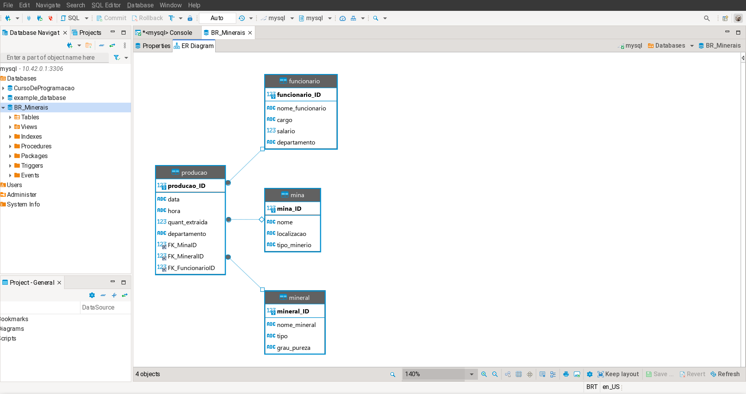

**Insert:**

**select** * **FROM** mina;

**INSERT** **INTO** mina (nome, localizacao, tipo_minerio) **VALUES** ('Teste','teste local 01', 'minerio de ferro');

**INSERT** **INTO** mina (nome, localizacao, tipo_minerio) **VALUES** ('Teste','teste local 02', 'calcopirita');

**INSERT** **INTO** mina (nome, localizacao, tipo_minerio) **VALUES** ('Teste','teste local 03', 'bauxita');

**select** * **FROM** mineral;

**INSERT** **INTO** mineral (nome_mineral, tipo, grau_pureza) **VALUES** ('ferro','2', 'media');

**INSERT** **INTO** mineral (nome_mineral, tipo, grau_pureza) **VALUES** ('cobre','1', 'Alta');

**INSERT** **INTO** mineral (nome_mineral, tipo, grau_pureza) **VALUES** ('Aluminio','1', 'Alta');

**select** * **FROM** funcionario;

**INSERT** **INTO** funcionario (nome_funcionario, cargo, salario, departamento) **VALUES** ('Alfa','minerador', 3000, 'mineracao');

**INSERT** **INTO** funcionario (nome_funcionario, cargo, salario, departamento) **VALUES** ('Beta','minerador', 3002, 'mineracao');

**INSERT** **INTO** funcionario (nome_funcionario, cargo, salario, departamento) **VALUES** ('Gama','minerador', 3001, 'mineracao');

**SELECT** * **FROM** producao;

**INSERT** **INTO** producao (**data**, hora, quant_extraida, departamento, FK_MinaID, FK_MineralID, FK_FuncionarioID) **VALUES** ('01-08-2023','08:00hs', 3100, 'M3',1, 1, 1);

**INSERT** **INTO** producao (**data**, hora, quant_extraida, departamento, FK_MinaID, FK_MineralID, FK_FuncionarioID) **VALUES** ('02-08-2023','09:00hs', 30002, 'M2',2, 2, 2);

**INSERT** **INTO** producao (**data**, hora, quant_extraida, departamento, FK_MinaID, FK_MineralID, FK_FuncionarioID) **VALUES** ('03-09-2023','10:00hs', 30003, 'M3',3, 3, 3);

**Select com inner join e right join:**

**SELECT** * **FROM** producao

**INNER** **JOIN** mina

**ON** producao.producao_ID = mina.mina_ID

**RIGHT** **JOIN** funcionario

**ON** FK_FuncionarioID = funcionario_ID

**WHERE** producao.producao_ID = 2;

